哈尔滨工业大学 计算学部
2024年秋季学期《开源软件开发实践》
Lab 2：开源软件开发协作流程

姓名 | 学号 | 联系方式
朱世凯 | 2022211946 | 2262184810@qq.com/17755053929

目 录

1 实验要求 1
2 实验内容1 发送pull request 1
2.1 fork项目 1
2.2 git操作命令 1
2.3 代码修改 1
2.4 测试通过截图 1
3 实验内容2 接受pull request 1
4 实验内容3 github辅助工具 1
4.1 熟悉GoodFirstIssue工具 1
4.2 安装并使用Hypercrx 2
4.3 利用OpenLeaderboard工具 2
5 小结 3

[文档全部完成之后，请更新上述区域]

实验要求
简要复述实验手册中要求达到的实验目标与过程。

实验内容1 发送pull request

fork项目
给出fork后的个人仓库中项目的界面截图
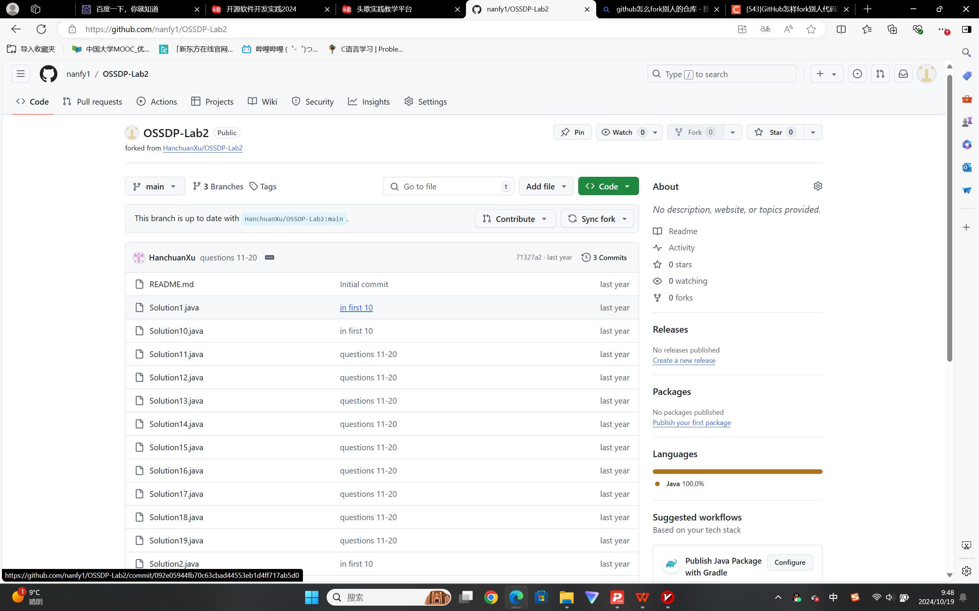

git操作命令
给出本地clone、提交、远程推送等步骤的git命令和对应的截图
glone截图：
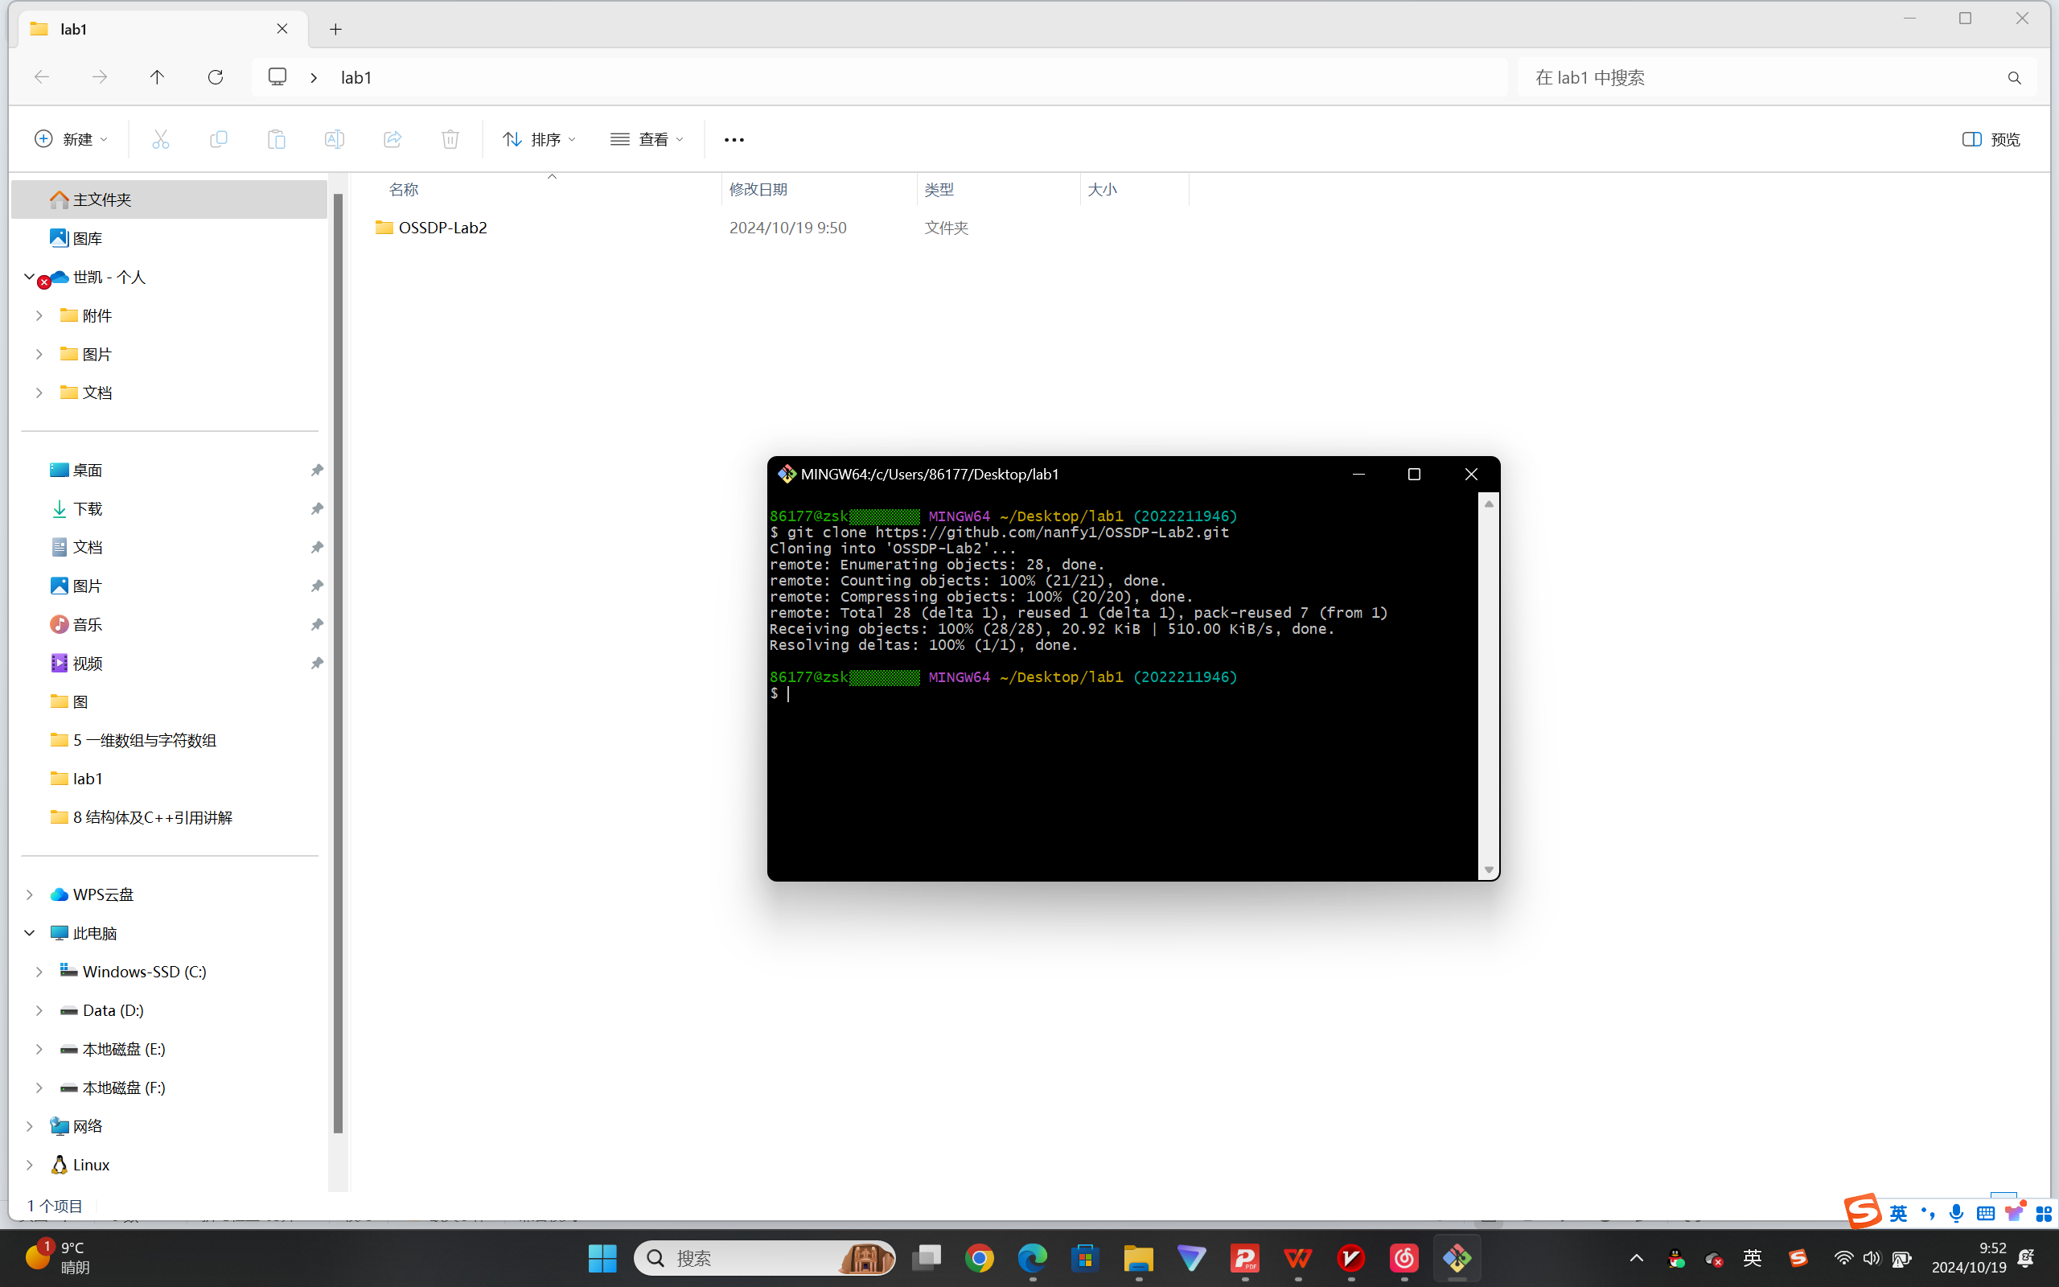
创建分支并切换：
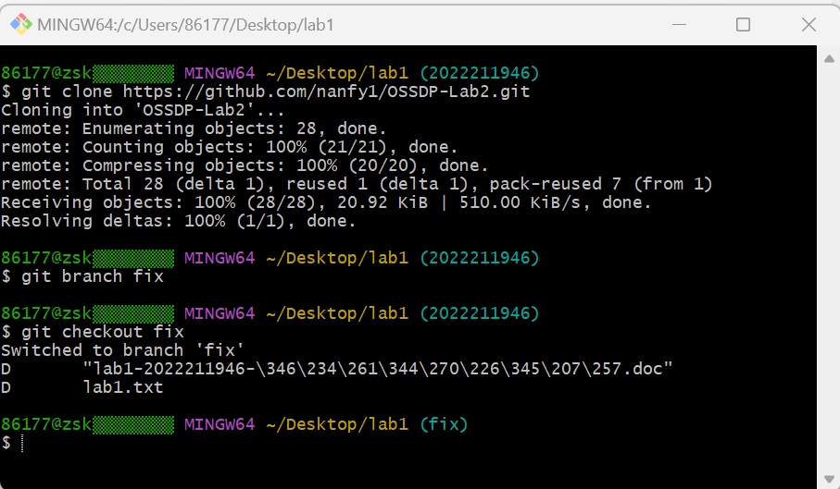
提交截图：
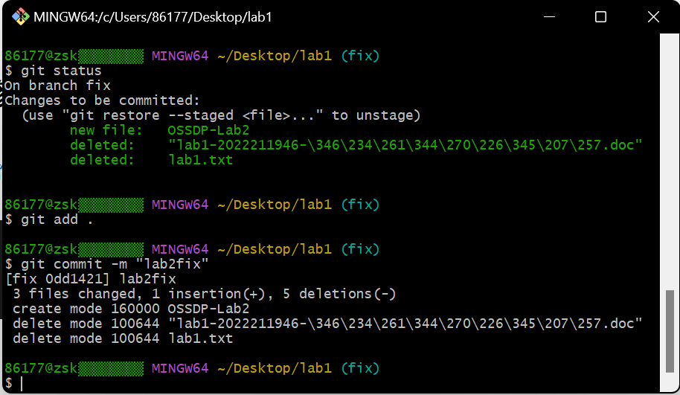

代码修改
将修改完善后的原文件粘贴在此处
原文件：
/*
* @Description:
* 颜色分类
* 给定一个包含红色、白色和蓝色、共 n 个元素的数组 nums ，原地对它们进行排序，使得相同颜色的元素相邻，并按照红色、白色、蓝色顺序排列。
* 我们使用整数 0、 1 和 2 分别表示红色、白色和蓝色。
* 必须在不使用库内置的 sort 函数的情况下解决这个问题。
*
* 示例 1：
* 输入：nums = [2,0,2,1,1,0]
* 输出：[0,0,1,1,2,2]
*
* 示例 2：
* 输入：nums = [2,0,1]
* 输出：[0,1,2]
*/

class Solution {
public void sortColors(int[] nums) {
int n = nums.length; // 修改为 nums.length
int ptr = 0; // 添加分号
for (int i = 0; i < n; ++i) {
if (nums[i] == 0) { // 修改为 nums[i]
int temp = nums[i];
nums[i] = nums[ptr];
nums[ptr] = temp;
++ptr;
}
}
for (int i = ptr; i < n; ++i) { // 添加 int 和 修改为 {}
if (nums[i] == 1) {
int temp = nums[i];
nums[i] = nums[ptr];
nums[ptr] = temp;
++ptr;
}
}
}
}
远程提交截图：
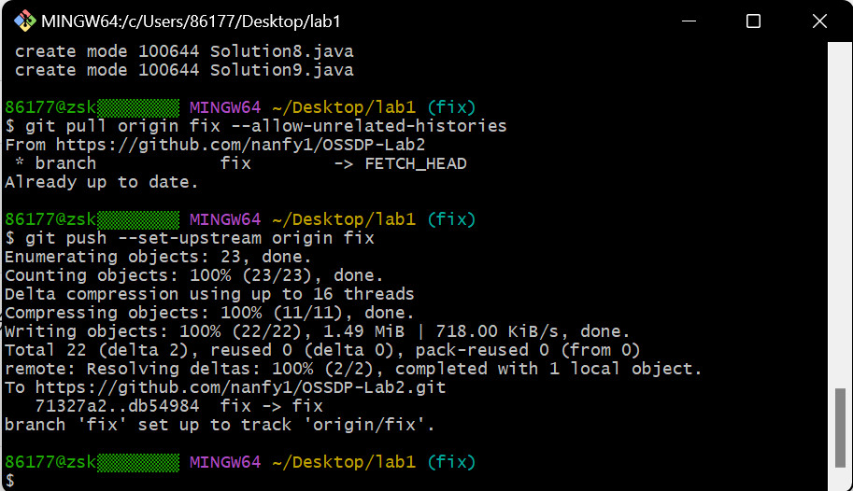
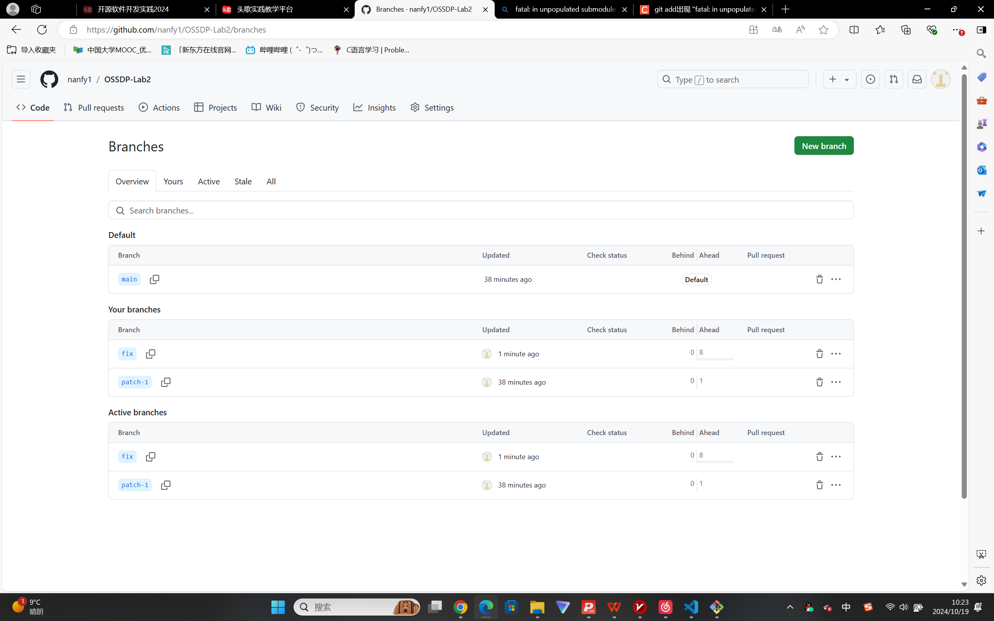

测试通过截图
将单元测试通过后的截图粘贴在此处

实验内容2 接受pull request
将双方通过github上PR交流的记录截图粘贴在此处
交流记录截图：
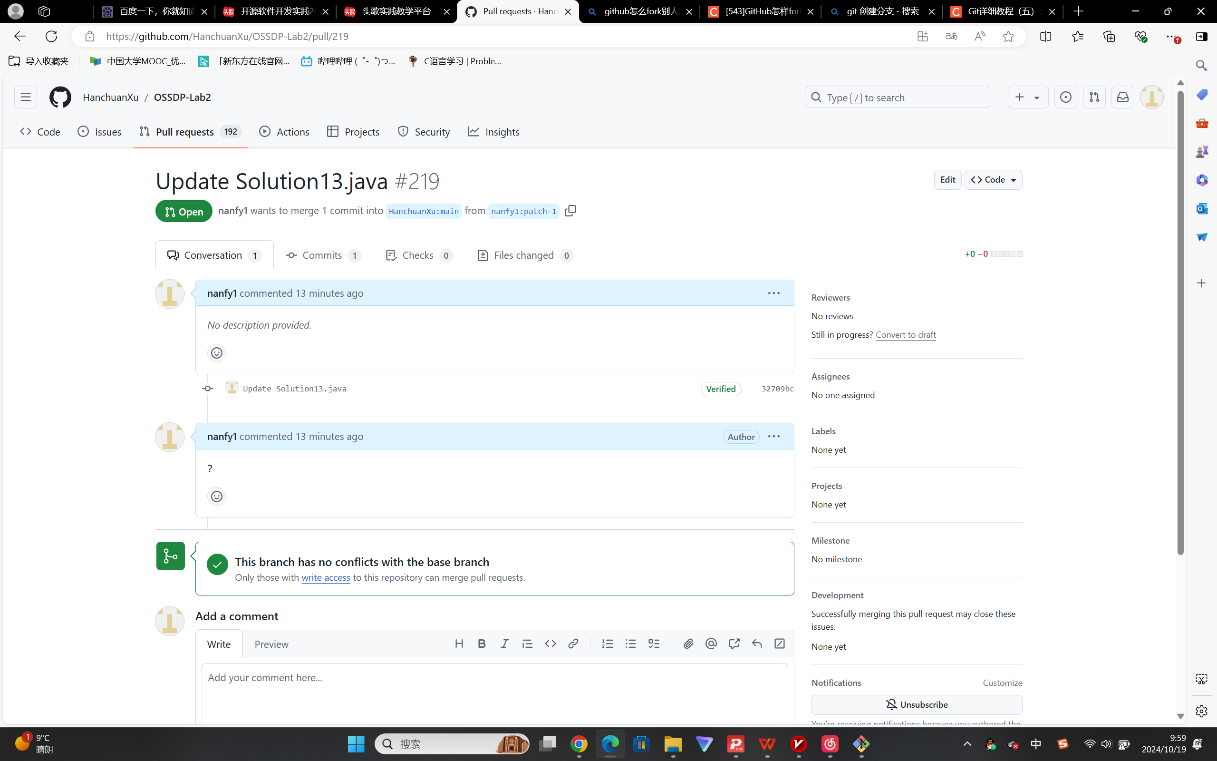

实验内容3 github辅助工具

熟悉GoodFirstIssue工具
熟悉https://goodfirstissue.dev 网站的使用
查阅项目的文档，阐述如何使自己的开源项目被此网站收录
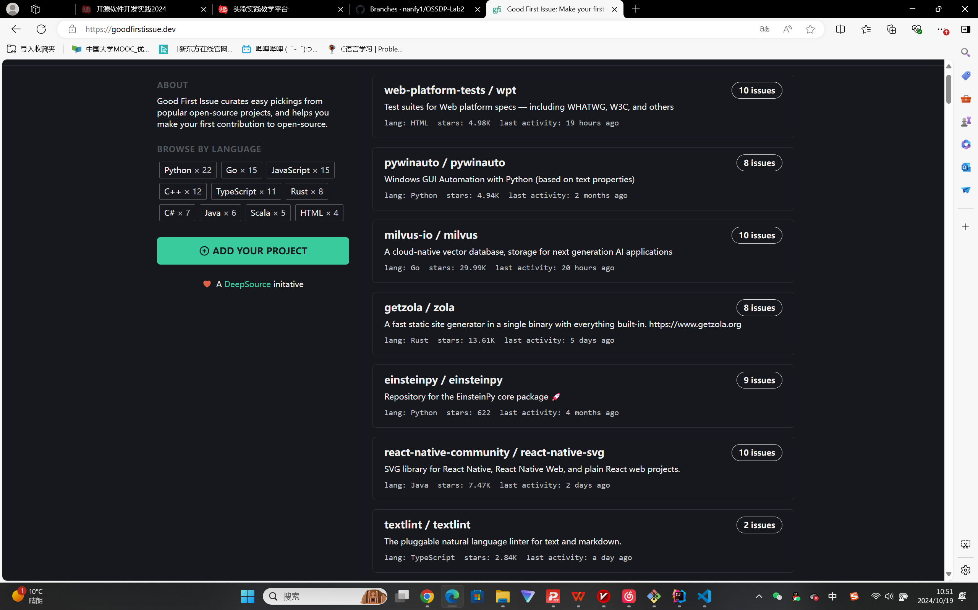
• 创建“好第一个问题”标签：在你的项目中，确保有标签 good first issue 或类似的标签（如 beginner friendly），用于标识适合新贡献者的问题。
• • 编写清晰的文档：确保你的项目有良好的文档，包括 README.md、CONTRIBUTING.md 等文件，详细说明如何设置项目、贡献的流程和代码规范。
• • 提供贡献指南：在 CONTRIBUTING.md 文件中提供具体的贡献指南，帮助新手理解如何参与。
• • 确保问题描述清晰：在 GitHub 上创建的问题描述要简洁明了，说明问题的背景、预期结果和如何解决。
• • 链接到项目：在你的 GitHub 项目的主页中，确保有指向问题列表的链接，并显示如何找到“好第一个问题”。
• • 联系维护者：在网站上查找提交项目的相关信息，按照其要求或联系维护者，提交你的项目以供收录。
•

安装并使用Hypercrx
访问此网站https://github.com/hypertrons/hypertrons-crx
安装Hypercrx插件
找到某个star在100+的项目，给出利用插件查询项目状态的截图。例如下图：
已安装：
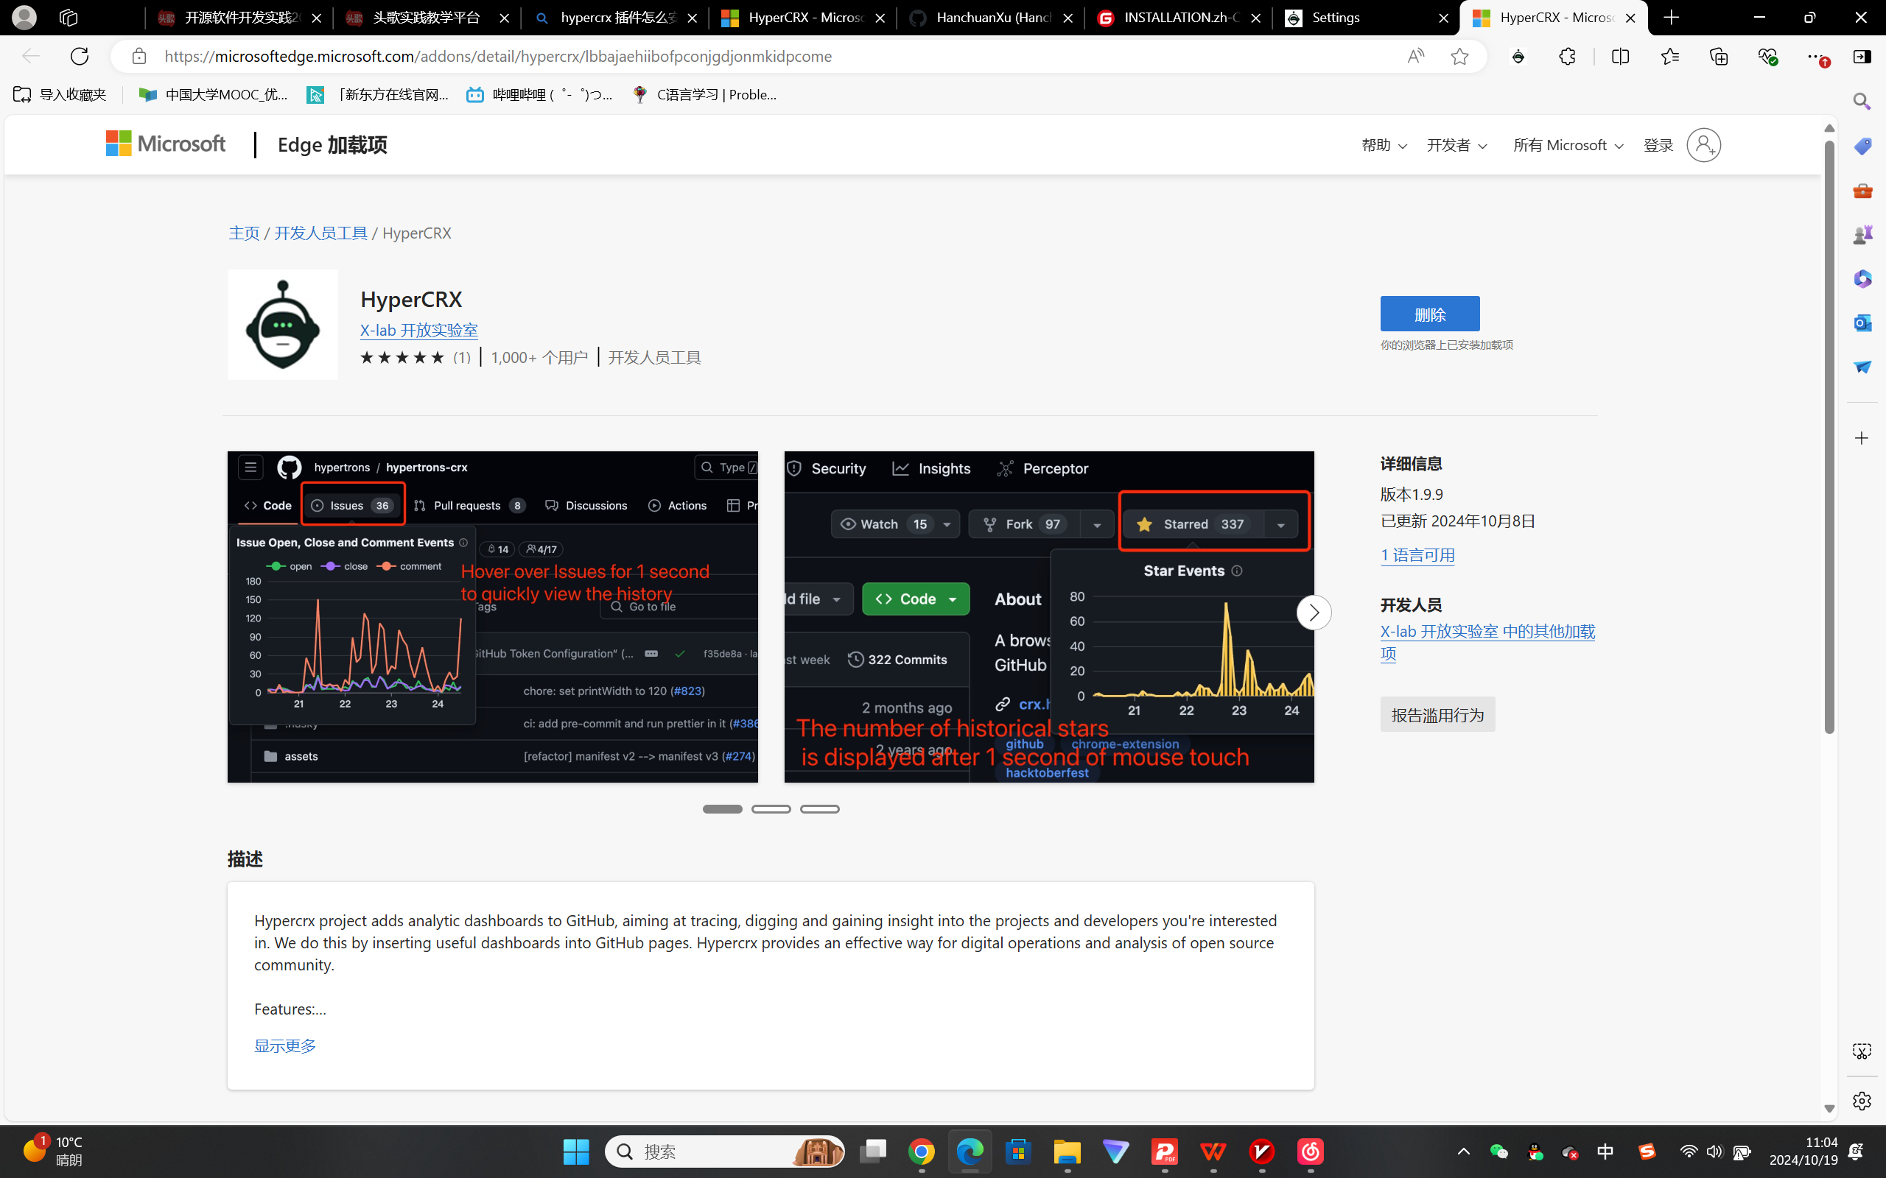
效果：
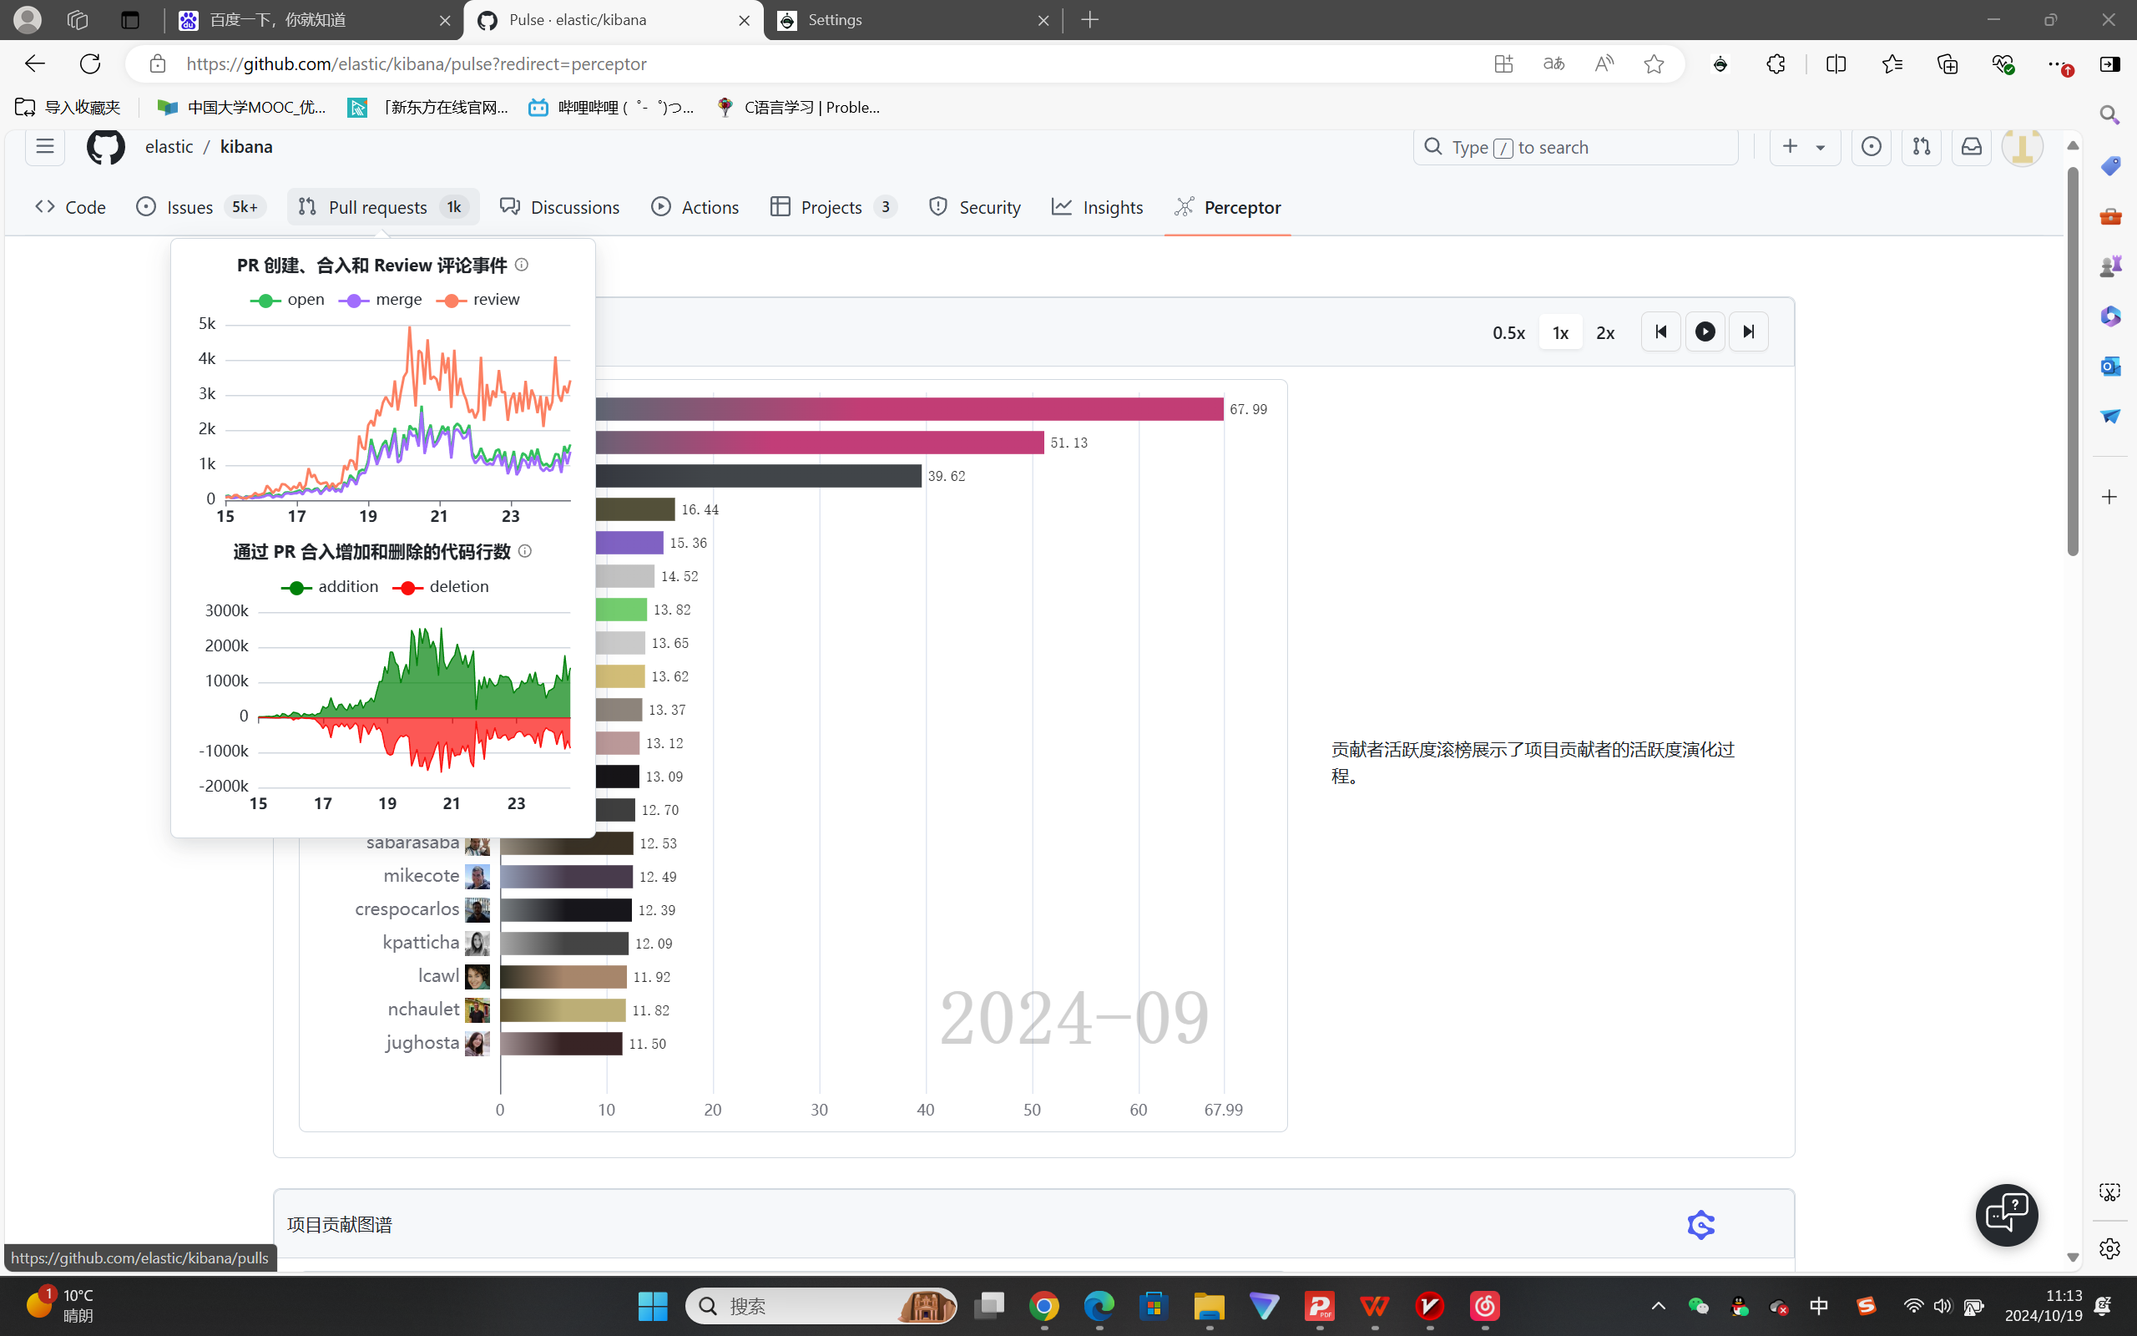
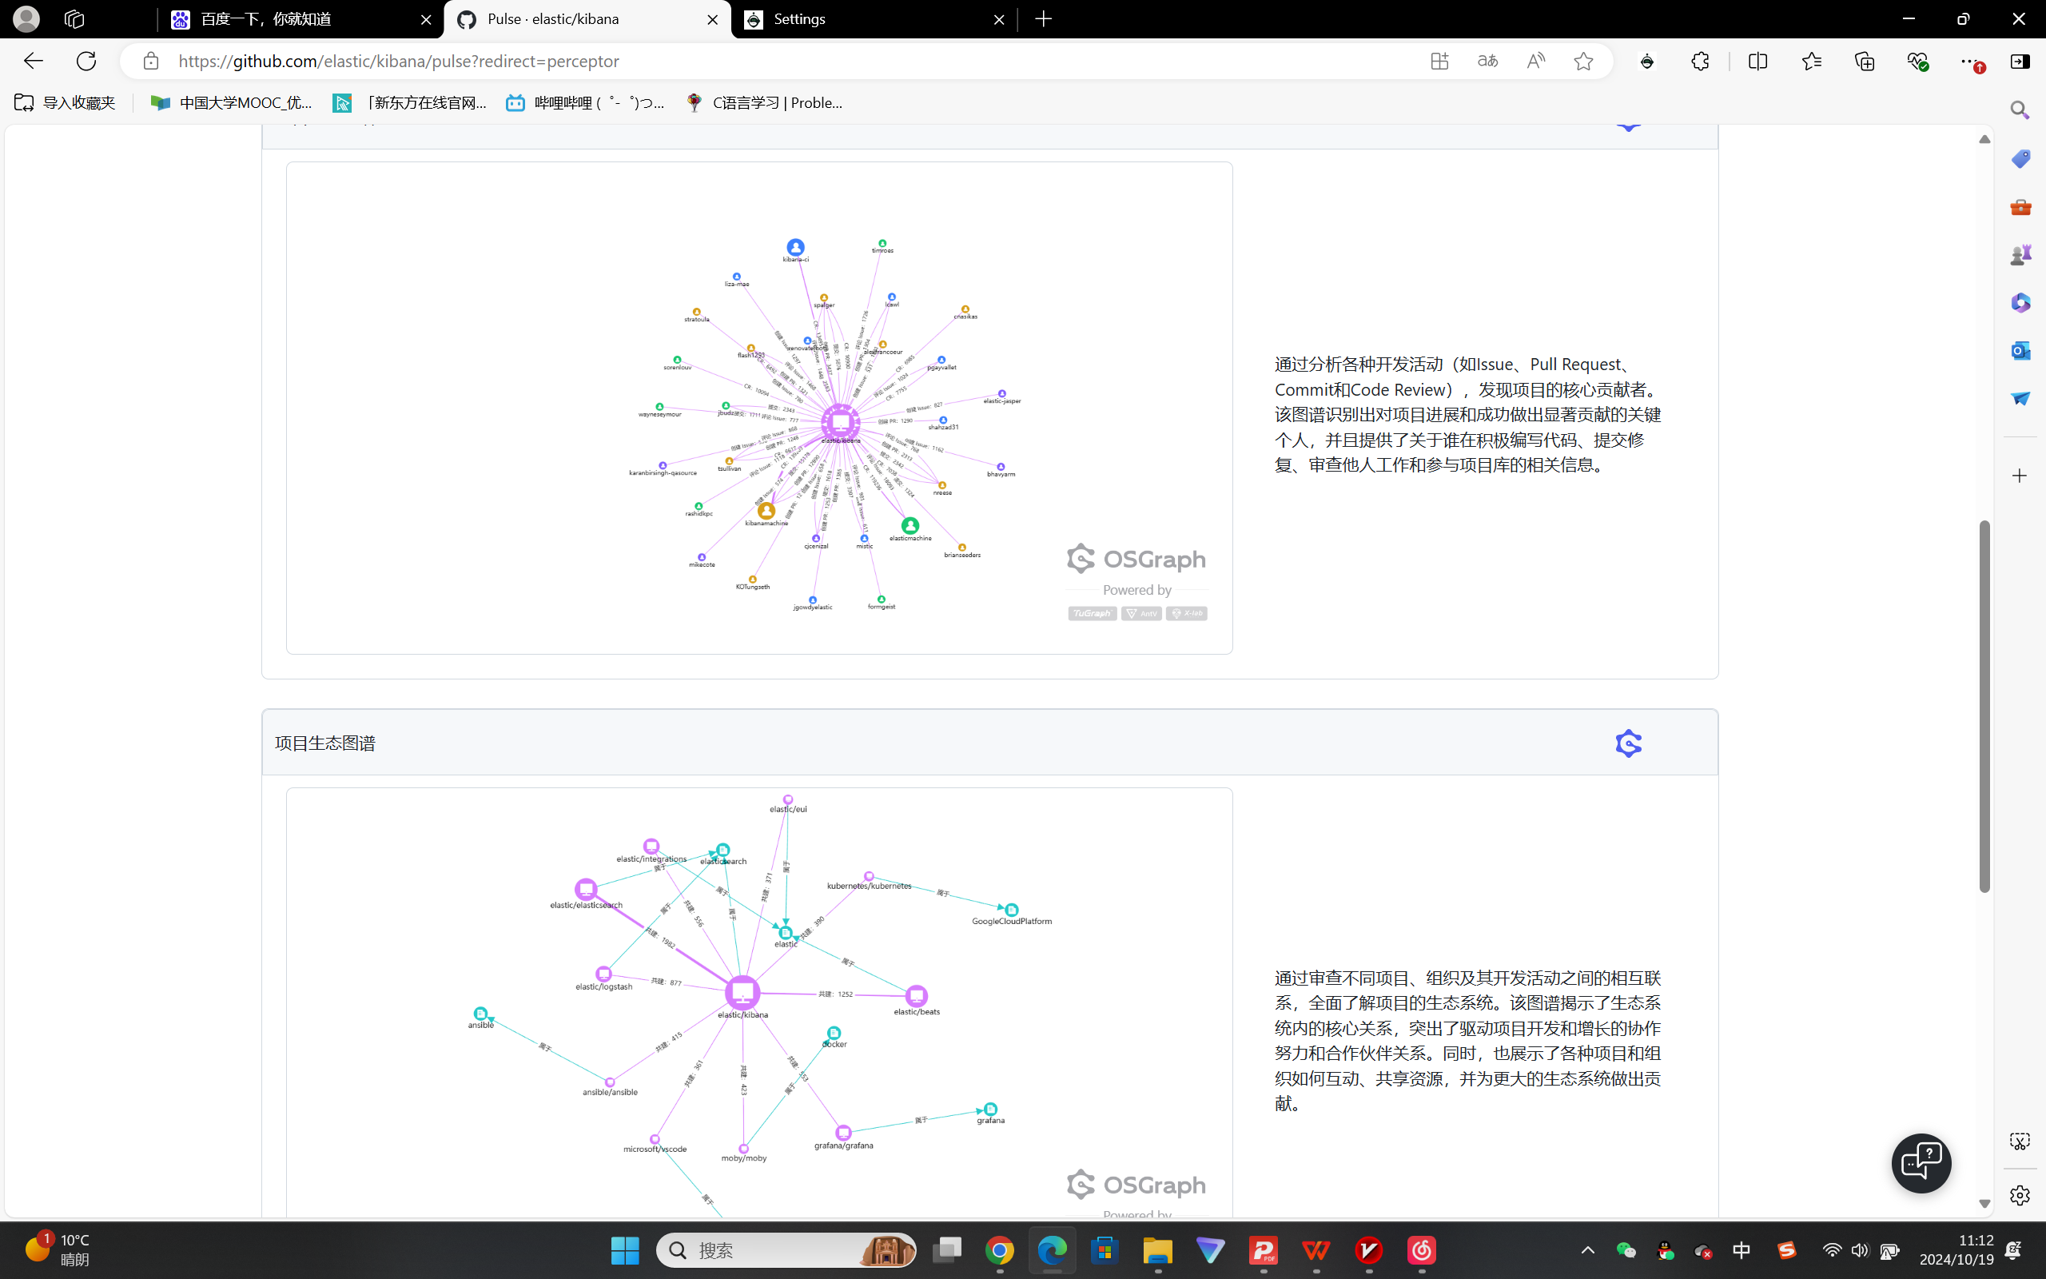

对比下使用此插件前后的效果

利用OpenLeaderboard工具
利用OpenLeaderboard工具了解github上开源项目的统计情况
阅读实验手册中指定的三篇文章，概括开源项目活跃度、影响力指标、价值流网络的含义，OpenRank的计算原理：

开源项目活跃度
开源项目活跃度通常指项目的开发活动频率，包括提交（commit）、合并请求（pull request）、问题（issue）的处理和社区参与度等。高活跃度通常意味着项目维护良好，社区活跃，吸引更多贡献者。

影响力指标
影响力指标评估开源项目在社区和行业中的地位，常通过项目的使用者数量、引用频率、下载次数、用户反馈等来衡量。高影响力的项目通常在技术生态中具有广泛的应用和认可。

价值流网络
价值流网络是指通过开源项目及其相关贡献者、用户和社区之间的互动所形成的网络。这种网络展示了项目在社区中的连接性、影响力和价值流动，反映出项目如何影响其他项目和开发者。

OpenRank 的计算原理
OpenRank 是一种用于评估开源项目综合影响力的指标。其计算通常基于多个因素，包括项目的活跃度、影响力指标和社区参与度等。具体而言，它可能结合以下数据进行加权计算：
- 提交频率
- 问题响应时间
- 使用者反馈
- 社区贡献者数量
通过对这些因素进行综合评估，OpenRank 提供一个反映项目整体健康和潜力的评分，有助于用户发现和选择优秀的开源项目。

小结
熟悉了辅助工具的使用，强化了测试用例的理解。

